**Breede - Borg Breedenborg (GR) [Internet-web-browser.svg](http://nl.wikipedia.org/wiki/Bestand:Internet-web-browser.svg)**[**53° 23' NB, 6° 32' OL**](http://www.nsesoftware.nl/wiki/maps.asp?params=53_23_10_N_6_32_23_E_type:landmark_zoom:16_region:NL&pagename=Breedenborg)

* [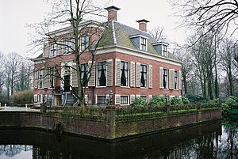](http://nl.wikipedia.org/wiki/Bestand:Breedenborg.JPG)De Breedenborg is een [borg](http://nl.wikipedia.org/wiki/Borg_(opstal)) in het dorpje [Breede](http://nl.wikipedia.org/wiki/Breede) bij [Warffum](http://nl.wikipedia.org/wiki/Warffum).
* De oorspronkelijke borg werd in [1587](http://nl.wikipedia.org/wiki/1587) door [Johan Braemsche](http://nl.wikipedia.org/w/index.php?title=Johan_Braemsche&action=edit&redlink=1) gesticht, burgemeesterszoon en drost van [Emden](http://nl.wikipedia.org/wiki/Emden).
* In 1687 werd de borg verkocht aan majoor [Hendrik Sickinge](http://nl.wikipedia.org/w/index.php?title=Hendrik_Sickinge&action=edit&redlink=1), daarna in 1706 aan [Allard Alberda van Menkema](http://nl.wikipedia.org/w/index.php?title=Allard_Alberda_van_Menkema&action=edit&redlink=1) en Evert Joost Lewe van Aduard.
* De borg is in de negentiende eeuw afgebroken en vervangen door een nieuw gebouw.
* Dit nieuwe gebouw werd echter in 1982 door brand verwoest en rond 1990 herbouwd. De huidige borg is een conferentieoord.